附件3
111年度國家防災日各級學校及幼兒園地震避難掩護演練活動成果報告
（一）學校名稱 |  | 新北市石門區乾華國民小學 | 電話：02-26381269#508 | 傳真：02-26383115
（二）聯絡人 |  | 張夏芳 | 電話：02-26381269#508  手機：0913901225 | E-mail：AF8285@ntpc.gov.tw
（三）辦理期間 |  | 111年8月31日至111年9月30日
計  畫  執  行  成  果 | （四)原計畫之目標及預期成果(本項內容為原訂計畫之目標與工作項目、成果)  1、模擬面臨地震災害情況，增進學生危機意識。  2、熟悉災害防救運作模式，建立正確防災觀念與緊急避難應變能力。
計  畫  執  行  成  果 | （五）執行情形  1、111年8月31日：兒童朝會時間進行宣導  2、111年9月16日：晨光時間進行第一次防災預演  3、111年9月19日：防災第一次預演與檢討  4、111年9月21日：防災演練
計  畫  執  行  成  果 | （六）效益評估  1、透過防災教育演習，建立全體教職員工平時防災觀念。  2、當災害發生時能知道在第一時間如何減災、應變，使災害降至最低。
計  畫  執  行  成  果 | （七）檢討與建議  1、本次演練學生依實際上課地點進行避難演練，較能符合真實地震發生情形。  2、透過兩次預演，能讓全校教職員工生更熟悉地震發生時應有的作為與程序。  3、事前防災教育宣導與演練後檢討有助於防災演練順利進行。
中華民國111年9月30日
*活動照片與說明（照片數量及說明須能充分呈現活動實況）：
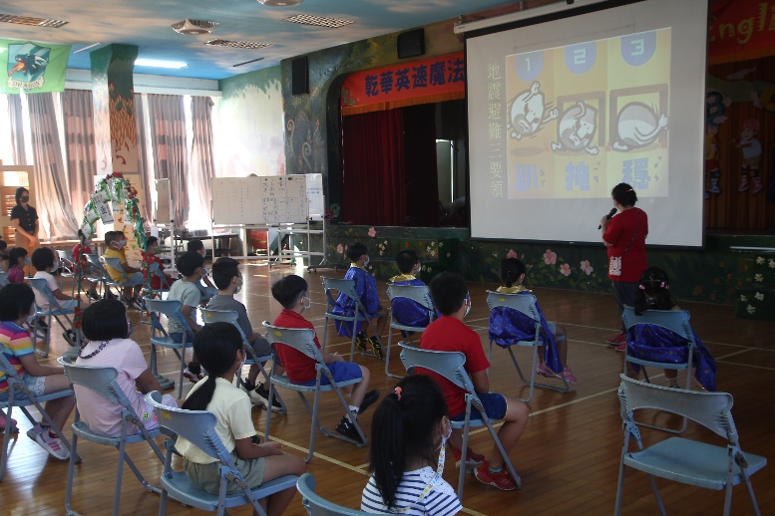 | 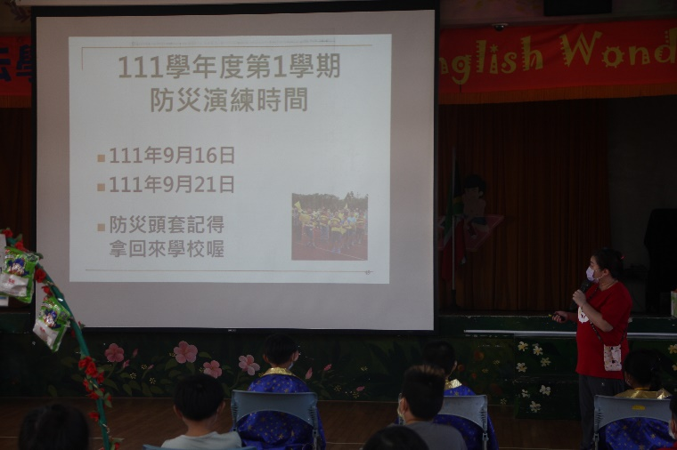
地點：禮堂  時間：111.08.31  說明：開學典禮提醒學生地震時如何進行掩護 | 地點：禮堂  時間：111.08.31  說明：預先告知師生防災預演以及正式演練時間
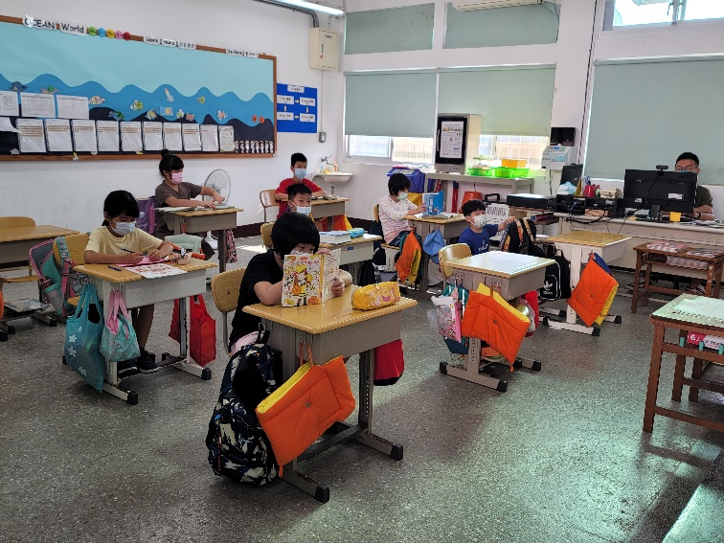 | 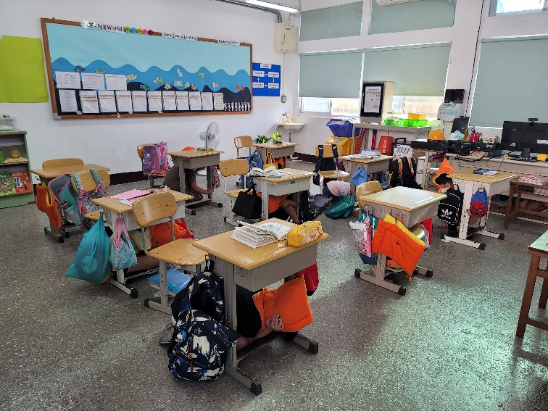
地點：各班教室  時間：111.09.16  說明：防災頭套平時皆懸掛於學生座位旁，可隨時取用 | 地點：各班教室  時間：111.09.16  說明：聽到地震警報馬上戴上防災頭套，進行掩護動作
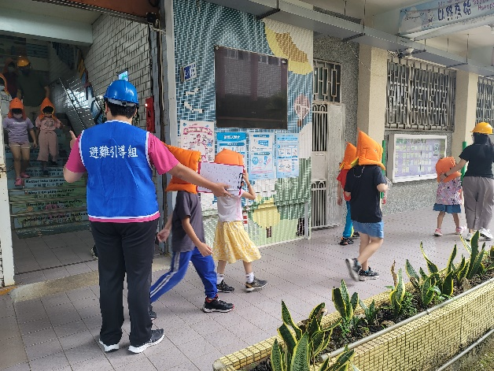 | 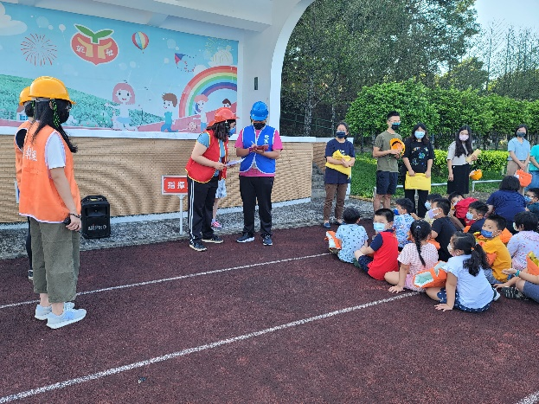
地點：走廊  時間：111.09.21  說明：地震結束後，聽從引導疏散到操場 | 地點：操場  時間：111.09.21  說明：疏散到操場後，進行全校人數清點

預演/正式檢討會
◎ 提案討論與檢討會記錄：
案次 | 提案相關內容
提  案  一 | 提案人：訓育組長  案 由：防災事項檢討
提  案  一 | 議案討論
提  案  一 | 無
提  案  一 | 決議
提  案  一 | 無
活動檢討 | 四年級：感謝學輔處事前準備工作完善，讓避難演練進行順利。  五年級：行政人員規劃完善，各負責組別老師認真，清點人數進行確實，有利於災難來臨時的應變。  六年級：避難時如遇科任課應可謹守避難原則，集結至安全地點即可。  科一：1.可規劃科任課時的逃難路線。  2.人員統計時，應到人數及實到人數，科任掌握不易，有賴導師協助清點。  學輔主任：科任並未規劃避難路線，而是依上課教室安排逃生路徑，請科任老師依授課教室參看逃生路線，疏散學生至集結點，到集結點後，交由導師進行人數清點即可。
活動檢討 | 學輔主任：謝謝大家的鼓勵與指導，將就提出建議再進行防災事項研議修正。

承辦人 承辦主管 校長

